С физкультурой мы дружны – нам болезни не страшны!
Разработал учитель физической культуры Несветаев Валерий Сергеевич.
Цель: физическое развитие учащихся.
Задачи:
- Создать праздничное настроение у детей.
- Развивать физические и волевые качества у детей.
- Воспитание в детях потребности в здоровом образе жизни.
Оборудование:
- Мячи – по количеству участников команды.
- Обручи – 9 штук.
- Волейбольная сетка – 1 штука.
- Летающие тарелки – по количеству участников команды.
- Канат – 1 штука.
- Набивные мячи – 6 штук.
- Кубы или конусы – 3 штуки.
- Место для прыжков в длину.
Предварительная работа:
- Праздник проводится на спортивной площадке. Необходимо подготовить спортивный инвентарь, развесить условные обозначения.
- Учителя и дети рисуют эмблемы, вырезают флажки.
- Количество участников – 3 команды учащихся по 12 человек.

Ход праздника.
Ведущий:
На спортивную площадку
Приглашаем всех сейчас.
Праздник спорта и здоровья
Начинается сейчас.

Представление команд.

К нам на праздник обещал прилететь доктор Айболит. А вот и он! Как вы добрались, доктор Айболит?

Доктор Айболит:
Я еле-еле успел
К вам на праздник.
По полям, по лесам,
По лугам я бежал
И лишь одно слово шептал:
«Садовое, Садовое, Садовое!»

Ведущий:
Уважаемый доктор, вы ничуть не опоздали, наш праздник только начинается. Но нам нужна ваша помощь: перед всеми соревнованиями врач должен осмотреть спортсменов, не больны ли они, могут ли участвовать в соревнованиях.

Доктор Айболит: У вас ангина?
Дети: Нет!
Доктор Айболит: Скарлатина?
Дети: Нет!
Доктор Айболит: Холерина?
Дети: Нет!
Доктор Айболит: Аппендицит?
Дети: Нет!
Доктор Айболит: Малярия и бронхит?
Дети: Нет!
Доктор Айболит: Какие вы здоровые дети! Вы только посмотрите! Да доволен я осмотром, здоровы все! Можно начинать соревнования! В начале предлагаю провести зарядку.

Ребята стоят поотрядно. Один проводит зарядку.
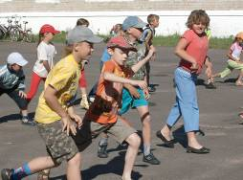
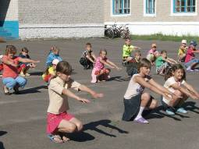

Ведущий раздаёт карты соревнования. Воспитатели разводят детей на исходные позиции. Переход от этапа к этапу через 8-10 минут.

Маршруты движения:
1 команда – 1,2,3,4,5,6 этапы.
2 команда – 2,3,4,5,6,1 этапы
3 команда – 3,4,5,6,1,2 этапы

Первый этап.
Прыжки в длину с разбега. Каждый участник выполняет три попытки, из которых выбирается лучший результат. Определяются лучшие прыгуны среди мальчиков и девочек.

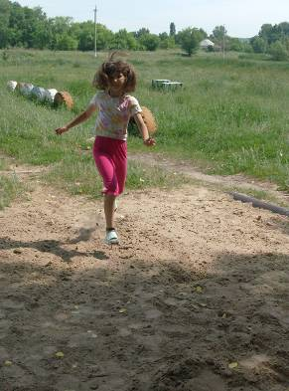
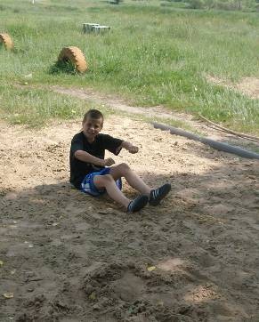

Второй этап.
«Конкурс «Всезнайка»
Ребятам даются конверты, в которых находятся карточки со словами. Они должны составить фразы:

Солнце, воздух и вода – наши лучшие друзья.
Хорошее настроение – лучшее лекарство.
Кто аккуратен – тот людям приятен.
Мойте руки перед едой – будете здоровы.

Вопросы: Какие летние виды спорта вы знаете?
Какие зимние виды спорта вы знаете?

Отгадать загадки:

Не похож я на коня,
А седло есть у меня.
Спицы есть. Они, признаться,
Для вязанья не годятся.
Не будильник, не трамвай,
Но звоню я, так и знай.
(велосипед)
Не пойму, ребята, кто вы?
Пчеловоды, рыболовы?
Что за невод во дворе?
-Не мешал бы ты игре!
Ты бы лучше отошёл,
Мы играем в …
(волейбол)

По пустому животу
Бьют меня – невмоготу.
Метко сыплют игроки
Мне ногами тумаки.
(футбольный мяч)

Кто лучше споёт песню о спорте, здоровье? Песни могут исполняться одним участником, группой или всей командой.

Третий этап.
Метание летающих тарелок на дальность. Выполнить три попытки. Определяются лучшие метальщики летающих тарелок среди мальчиков и девочек.

Четвёртый этап.
Перетягивание каната. На площадке проводится черта, одновременно используется канат по очереди: для девочек, для мальчиков. Определяются сильнейшие среди мальчиков и девочек.

Пятый этап.
На пятом этапе проводятся эстафеты.
«Не урони». Дети и взрослые делятся на 2-3 смешанные команды, которые выстраиваются по одному за линией старта. В руках первых участников команды два набивных мяча. По сигналу первые участники эстафеты бегут с мячом к кубу, обегают его, возвращаются обратно и передают мяч следующему участнику, а сами встают в конец колонны. Побеждает команда, первой выполнившая задание.
«Кенгуру». Команды выстраиваются по два за линией старта. У первых игроков мяч зажат между ногами. По сигналу игроки выполняют прыжки на двух ногах с зажатым между ногами мячом до куба и обратно. Они передают мяч в руки следующему участнику эстафеты, а сами становятся в конец колонны. Побеждает команда, первой выполнившая задание.
«Дружба». Команды выстраиваются по два за линией старта. У ног первых пар на земле лежит обруч. По сигналу первые пары одновременно запрыгивают в обруч, поднимают его и, держа двумя руками, бегут до куба, обегают его, возвращаются обратно. Кладут обруч на землю, одновременно выпрыгивают из обруча и становятся в конец колонны. Побеждает команда, первой выполнившая задание.
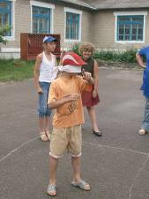
«Жмурки»
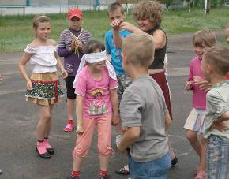

Шестой этап.
«Детский волейбол»
Группа делится на две равные, смешанные команды, дети перебрасывают мяч через сетку. Мяч не должен упасть на землю. На чьей территории упадёт мяч, засчитывается балл поражения. Выигрывает команда, набравшая большее количество очков.

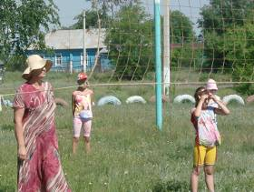
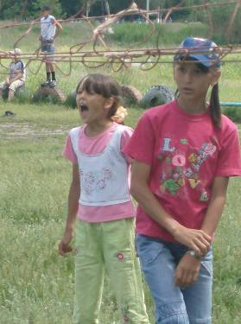

После того как все участники пройдут все этапы, они строятся на спортивной площадке. Подводят итоги соревнований, каждая команда награждается призами. Медалями награждаются дети, показавшие результаты по прыжкам, метанию, перетягиванию каната. Отмечаются и участники, лучше всех исполнившие песни о спорте и здоровье, ответившие на вопросы конкурса.

Во второй половине дня проводится соревнование «Безопасное колесо»
